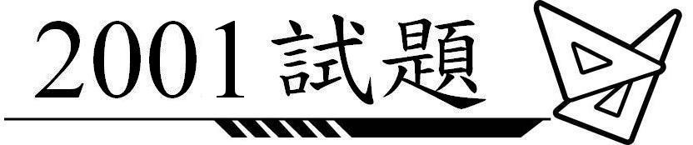

1. 凱西的商店正在製作一個高爾夫球獎品。他必須給一顆高爾夫球面上的個小凹洞著色，如果他每著色一個小凹洞需要秒鐘，試問共需________分鐘才能完成他的工作。
(A) (B) (C) (D) (E)

2. 我正在思考兩個正整數，它們的乘積是且它們的和是，試問這兩個數中較大的數是什麼________。
(A) (B) (C) (D) (E)

3. 史密斯有元，艾伯特比安加多元，而安加所有的錢是史密斯的三分之一，試問艾伯特有________元。
(A) (B) (C) (D) (E)

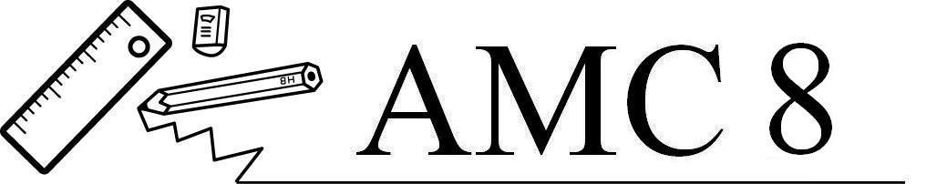
4. 在每個數字只能使用一次的情形下，將及作成最小的五位數，且此五
位數為偶數，則其十位數字為________。
(A) (B) (C) (D) (E)

5. 在一個暴風雨的黑夜裡，史努比突然看見一道閃光。秒鐘後，他聽到打雷聲音。聲音的速率是每秒呎，但哩是呎。若以哩為單位的條件下，估計史努比離閃電處的距離最接近下列何者________。
(A) (B) (C) (D) (E)

6. 在一筆直道路的一旁有等間隔的棵樹。第棵樹與第棵樹之間的距離是呎。試問第棵樹到最後一棵樹之間的距離是________呎。
(A) (B) (C) (D) (E)

問題7、8、9請參考下列敘述：
主題：競賽場所上的風箏展覽
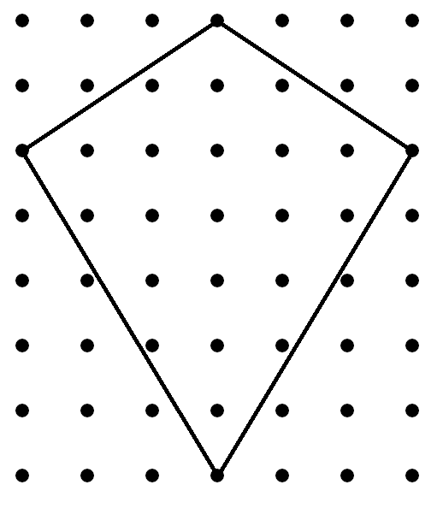
葛妮芙為提昇她的學校年度風箏奧林匹亞競賽的品質，製
作了一個小風箏與一個大風箏，並陳列在公告欄展覽，這
兩個風箏都如同圖中的形狀，葛妮芙將小風箏張貼在單位
長為一吋（即每兩點距離一吋）的格子板上，並將大風箏
張貼在單位長三吋（即每兩點距離三吋）的格子板上。

7. 試問小風箏的面積是________平方吋。
(A) (B) (C) (D) (E)

8. 葛妮芙在大風箏內裝設一個連接對角頂點之十字交叉型的支撐架子，她必須使用________吋的架子材料。
(A) (B) (C) (D) (E)

9. 大風箏要用金箔覆蓋。金箔是從一張剛好覆蓋整個格子板的矩形金箔裁剪下來的。試問從四個角隅所裁剪下來廢棄不用的金箔是________平方吋。
(A) (B) (C) (D) (E)

10. 某一收藏家願按二角五分（即元）銀幣面值的比率收購銀幣。在該比
率下，卜萊登現有四個二角五分的銀幣,則他可得到________元。
(A) (B) (C) (D) (E)

11. 設四個點的坐標依次為。
則四邊形的面積是________。
(A) (B) (C) (D) (E)

12. 若定義，則________。
(A) (B) (C) (D) (E)

13. 在黎琪兒班級位學生中，有位學生喜愛巧克力派，有位學生喜愛蘋果派，且有位學生喜愛藍莓派。其餘的學生中有一半喜愛櫻桃派，另一半喜愛檸檬派。黎琪兒想用圓形圖顯示此項資料。試問：她應該用________度的扇形表示喜歡櫻桃派的學生。
(A) (B) (C) (D) (E)

14. 泰勒在自助餐店排隊，準備挑選一種肉類，二種不同蔬菜，以及一種點心。若不計較食物的挑選次序，則他可以有________種不同選擇方法。
- 肉類：牛肉、雞肉、豬肉。
- 蔬菜：烤豆、玉米、馬鈴薯、蕃茄。
- 點心：巧克力糖、巧克力蛋糕、巧克力布丁、冰淇淋。
(A) (B) (C) (D) (E)

15. 一堆馬鈴薯共有個，已知荷馬每分鐘可削好個馬鈴薯的皮。他開始削分鐘後，克莉斯汀加入一起工作。若克莉斯汀每分鐘可削好個馬鈴薯的皮。則當他們完成削皮工作時，克莉斯汀削好_________個馬鈴薯的皮。
(A) (B) (C) (D) (E)

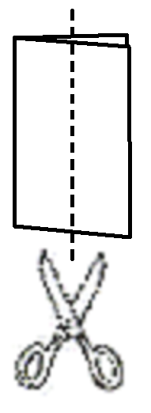
16. 把邊長吋的正方形紙張從中間對摺，形成兩層的矩形紙張，
再沿著平行於摺線的一半處把兩層紙用剪刀剪開，得三個新的
矩形，一大二小。試問其中一個小矩形周長與大矩形周長的比
值為________。
(A) (B) (C) (D) (E)

17. 在“誰想成為百萬富翁？”的遊戲節目中，下表所示者為每一道問題之獎金(以
元為單位，其中)：
試問在那兩道問題之間，獎金增加的百分率為最小________。
(A) 從到 (B) 從到 (C) 從到 (D) 從到 (E) 從到

18. 投擲兩個骰子，擲得兩個數字之乘積為的倍數之機率為________。
(A) (B) (C) (D) (E)

19. 甲車在一已知時段內以固定速率行進，如下圖虛線所示。在同一距離內，乙車則以兩倍速率行進。若乙車的速率與時間以實線表示，則下列那一圖可描述這種情形________。
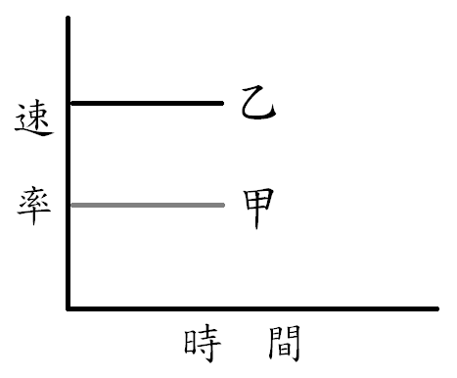
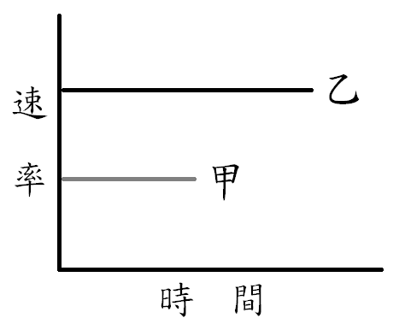
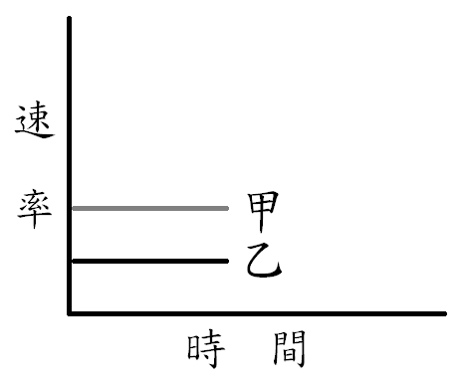
(A) (B) (C)

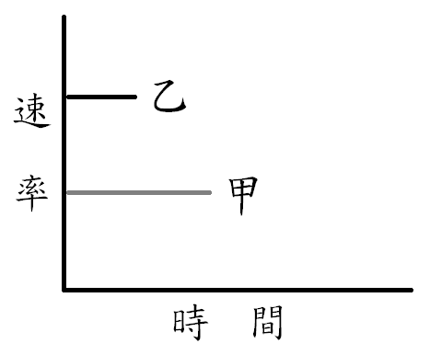
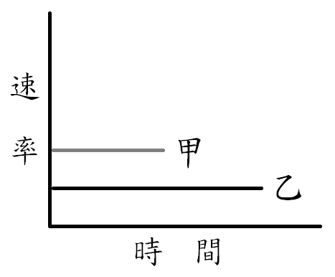
(D) (E)

20. 甲透露他的考試分數給乙、丙、丁三人知道，但其餘的人都隱匿他們的分數。乙想：“至少我們四個人之中有兩個人分數一樣”，丙想：“我的分數不是最低的”，丁想：“我的分數不是最高的”，將乙、丙、丁三人的分數從最低至最高由左而右排列，則下列何者正確________。
(A) 丁乙丙 (B) 乙丙丁 (C) 乙丁丙 (D) 丙丁乙 (E) 丁丙乙

21. 設五個相異正整數的平均數是，中位數是，則此五個正整數中的最大者可能之最大值為________。
(A) (B) (C) (D) (E)

22. 在一份道題目的考試中，若答對每題可得分，未作答者每題得分，答錯每題得分。試問下面那一個成績是不可能的_________。
(A) (B) (C) (D) (E)

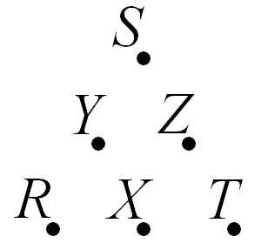
23. 設三點為一等邊三角形的三個頂點，而
為三邊的中點。若用此六個點中的任意三個點作
頂點，可畫出________類不全等的三角形。
(A) (B) (C) (D) (E)

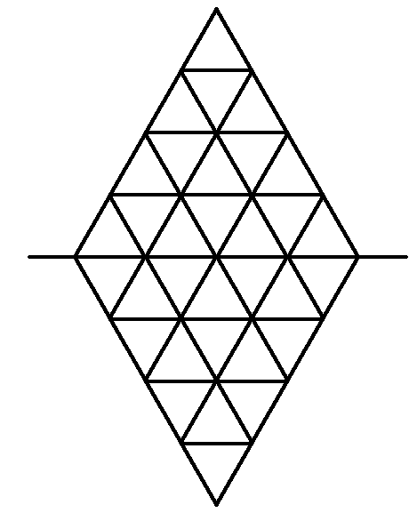
24. 右圖中心線上半部與下半部都是由個紅色小三角形，
個藍色小三角形與個白色小三角形所組成。當把上
半圖沿著中心線往下摺疊時，有對紅色小三角形重合
，對藍色小三角形重合，以及有兩對紅色與白色小三
角形重合，試問有________對白色小三角形重合。
(A) (B) (C) (D) (E)

25. 茲有個四位數，每一個四位數都是用四個數字各使用一次所作成。這些四位數中只有一個四位數是另一個四位數的倍數。試問此四位數是下面那一個________。
(A) (B) (C) (D) (E)

1.(D) | 2.(D) | 3.(E) | 4.(E) | 5.(C)
6.(B) | 7.(A) | 8.(E) | 9.(D) | 10.(A)
11.(C) | 12.(A) | 13.(D) | 14.(C) | 15.(A)
16.(E) | 17.(B) | 18.(D) | 19.(D) | 20.(A)
21.(D) | 22.(E) | 23.(D) | 24.(B) | 25.(D)

